Московский Авиационный Институт

(Национальный Исследовательский Университет)

Факультет информационных технологий и прикладной математики

Кафедра вычислительной математики и программирования

**Лабораторная работа №2 по курсу**

**«Операционные системы»**

Студент: Дегтярев Денис Андреевич

Группа: М8О-207Б-21

Вариант: 20

Преподаватель: Миронов Евгений Сергеевич

Оценка: ___________

Дата: ___________

Подпись: ___________

Москва, 2022

**Содержание**

1. Репозиторий
2. Постановка задачи
3. Общие сведения о программе
4. Общий метод и алгоритм решения
5. Исходный код
6. Демонстрация работы программы
7. Выводы

**Репозиторий**

https://github.com/CHISH08/OCI

**Постановка задачи**

**Цель работы**

Научиться создавать процессы и взаимодействовать с ними через pipe

**Задание**

Родительский процесс создает два дочерних процесса. Первой строкой пользователь в консоль родительского процесса вводит имя файла, которое будет использовано для открытия File с таким именем на запись для child1. Аналогично для второй строки и процесса child2. Родительский и дочерний процесс должны быть представлены разными программами.

Родительский процесс принимает от пользователя строки произвольной длины и пересылает их в pipe1 или в pipe2 в зависимости от правила фильтрации. Процесс child1 и child2 производят работу над строками. Процессы пишут результаты своей работы в стандартный вывод.

Правило фильтрации: строки длины больше 10 символов отправляются в pipe2, иначе в pipe1. Дочерние процессы инвертируют строки.

**Общие сведения о программе**

Программа компилируется из файла 2lab.cpp. Также подключаются файлы child1.cpp, child2.cpp через execlp в качестве отдельной программы. В родительский процесс подаем файлы file1.txt, file2.txt. В программе используются следующие системные вызовы:

1. pipe() – создает связь между памятью процессов
2. fork() – создает второй процесс
3. dup2() – копирует old_file_descriptor в new_file_descriptor.

**Общий метод и алгоритм решения**

Сначала создаем два pipe.

Затем создаем два процесса: 1 занимается обработкой pipe1, второй – pipe2; Родительский процесс занимается заполнением pipe1 и pipe2 перед их обработкой дочерними процессами.

В файлы pipe1.txt и pipe2.txt заносятся выходные данные.

**Исходный код**

2lab.cpp:

#include <bits/stdc++.h>

#include <sys/wait.h>

#include <unistd.h>

#include <fcntl.h>

#include <signal.h>

using namespace std;

void reverseStr(string &str)

{

int n = str.length();

for (int i = 0; i < n / 2; i++)

{

swap(str[i], str[n - i - 1]);

}

}

int main(int argc, char *argv[])

{

setlocale(LC_ALL, "Russian");

int fd1[2];

int fd2[2];

if (pipe(fd1) == -1)

{

cout << "An error ocurred with opening the pipe1\n";

return 1;

}

if (pipe(fd2) == -1)

{

cout << "An error ocurred with opening the pipe2\n";

return 2;

}

int id = fork(), id2;

int flag = 0;

if (id > 0)

{

id2 = fork();

flag = 1;

}

if (id == -1 || id2 == -1)

{

cout << "An error ocurred with fork\n";

return 5;

}

else if (id2 != 0 && id != 0)

{

char *name_file1;

char *name_file2;

string line;

// cin >> name_file1 >> name_file2;

int file1 = open("./file1.txt", O_RDONLY);

dup2(file1, STDIN_FILENO);

if (file1 != -1)

{

while (getline(cin, line))

{

line = line + '\n';

int lineSize = line.length();

if (lineSize > 10)

{

if (write(fd2[1], line.c_str(), lineSize * sizeof(char)) == -1)

{

cout << "An error ocurred with writing to the pipe2\n";

return 3;

}

}

else

{

if (write(fd1[1], line.c_str(), lineSize * sizeof(char)) == -1)

{

cout << "An error ocurred with writing to the pipe1\n";

return 4;

}

}

}

close(fd1[1]);

close(fd2[1]);

}

int file2 = open("./file2.txt", O_RDONLY);

dup2(file2, STDIN_FILENO);

if (file2 != -1)

{

close(fd1[0]);

close(fd2[0]);

while (getline(cin, line))

{

int lineSize = line.length();

if (lineSize > 10)

{

if (write(fd2[1], line.c_str(), lineSize * sizeof(char)) == -1)

{

cout << "An error ocurred with writing to the pipe2\n";

return 3;

}

}

else

{

if (write(fd1[1], line.c_str(), lineSize * sizeof(char)) == -1)

{

cout << "An error ocurred with writing to the pipe1\n";

return 4;

}

}

}

close(fd1[1]);

close(fd2[1]);

}

}

else if (flag)

{

close(fd1[1]);

close(fd1[1]);

close(fd2[0]);

dup2(fd1[0], STDIN_FILENO);

execlp("./child1", "child1", NULL);

close(fd1[0]);

}

else {

close(fd2[1]);

close(fd1[0]);

close(fd1[1]);

dup2(fd2[0], STDIN_FILENO);

execlp("./child2", "child2", NULL);

close(fd2[0]);

}

return 0;

}

child1:

#include<bits/stdc++.h>

#include<sys/wait.h>

#include<unistd.h>

using namespace std;

void reverseStr(string& str)

{

int n = str.length();

for (int i = 0; i < n / 2; i++) {

swap(str[i], str[n - i - 1]);

}

}

int main(int argc, char *argv[])

{

string s;

ofstream fout("./pipe1.txt", ios_base::out | ios_base::trunc);

while (getline(cin, s)) {

reverseStr(s);

fout << s + "\r\n";

}

fout.close();

return 0;

}

child2.cpp:

#include <bits/stdc++.h>

#include <sys/wait.h>

#include <unistd.h>

using namespace std;

void reverseStr(string &str)

{

int n = str.length();

for (int i = 0; i < n / 2; i++)

{

swap(str[i], str[n - i - 1]);

}

}

int main(int argc, char *argv[])

{

string s;

ofstream fout("./pipe2.txt", ios_base::out | ios_base::trunc);

while (getline(cin, s))

{

reverseStr(s);

fout << s << endl;

}

fout.close();

return 0;

}

**Демонстрация работы программы**

**INPUT:**

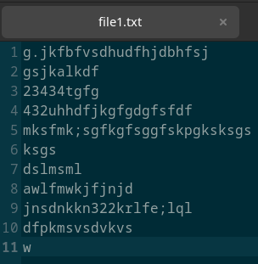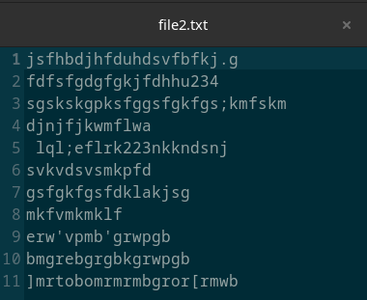

**OUTPUT:**

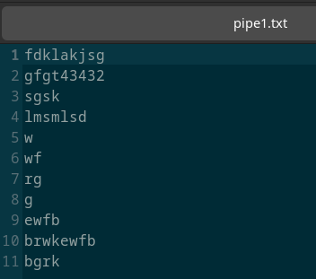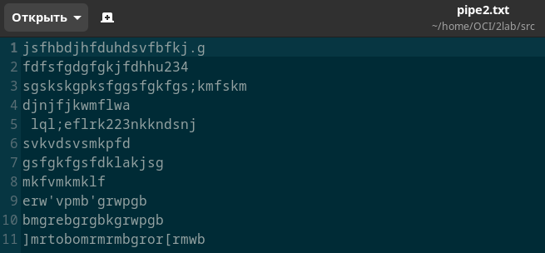

**Выводы**

С помощью с и с++ можно создавать процессы, которые значительно ускоряют работу программы. Связь между ними можно осуществить с помощью pipe(так называемой трубки), что очень круто!